Obec Sedloňov a TJ Sokol Sedloňov
zvou sedloňovskou veřejnost na

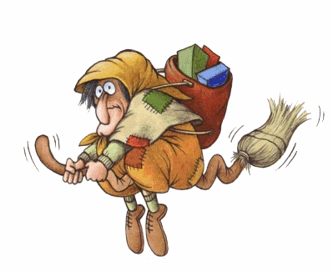

SLET
ČARODĚJNIC,
který se koná v neděli
30. 4. 2023

Přistávací plocha je na sjezdovce u vleku
v 17.00 hod.

Převleky za čarodějnice obzvlášť vítány

Občerstvení zajištěno – buřty, pivo, víno, nealko

